

**HABERLEŞME-1**

**UYGULAMA-2**

**FREKANS MODÜLASYONU (FM)**

**26.12.2013**

**MELİKE BERİL KOÇAK**

**20994284**

**Frekans Modülasyonu**

Vc=Ec.cosθc=Ec.cos(wct+φ)

Ec.cosθc = Açı modülasyonu

wct=FM

φc=PM

Ec’yi değiştirerek yapılan modülasyona genlik modülasyonu (AM) denir. FM ve PM modülasyonları ise temel bantla θc’de yapılan değişiklikler sonucu oluşur. wc’de değişiklik yapılınca frekans modülasyonu, φc’de yapılan değişiklikler de faz modülasyonuna neden olur.

Son iki modülasyon tipi kullanım açısından sık sık birbirine çok benzer görünüyorlar ve benzer analitik işlemleri olmasına rağmen pratikte tamamen etlileri farklıdır. Bu farkı

Şekil-1’deki kare dalga base band için net bir şekilde görebiliriz, ama sürekli değişen bir temel band için bu farkı görmek zordur.



Şekil-1 Kare dalga temel bantla frekans ve faz modülasyonu

Modüle edilmemiş taşıyıcı dalga şekli wc ve sabit φc

Basamak basamak fazı değiştirerek modüle etmek Δφc=180°

Basamak basamak frekans değiştirerek modüle etmek f1=3.fc/4 , f2=4.fc/3

Kare dalga temel bandı

Frekans modülasyonunun temel prensibi temel bant gerilimi (Vm) taşıyıcı frekansını lineer bir şekilde küçük bir miktar değiştirir. (δfc<<fc olması şartıyla ) Bu yöntemde ferkans alıcı tarafından alınabilen taşınan bilgiyi değiştirir. Bu temel eşitlik δw α wm ya da δwc=kVm.

K modülasyon duyarlılığı olup birimi rad S V, ayrıca pratikte kHzmV olarak ta ifade edilir.

δw temel band tarafından oluşturulan taşıyıcı frekansın bir miktarıdır.

wi=wc+δw

Vfm=Ec.cos wi.t olduğunu düşünebiliriz. Ama bu doğru olmayabilir. wi’nin önceki bilinmeyen ek faz terimlerin değerlerinden dolayıdır.

Vfm=Ec.cosθi taşıyıcının faz açısı θi ’dir ,ve temel düşünce frekans fazın değişim oranıdır.

wi=dθi/dt ‘dir.

θi için doğru olan ifade wi’nin 0’dan t’ye kadar integraliyle bulunabilir.

dθi=∫wi.dt bundan dolayı

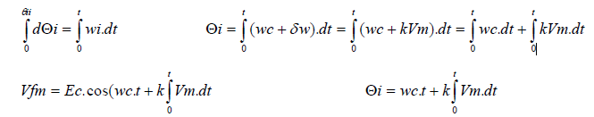

Bu genel ifade tamamen taşıyıcıdaki herhangi modüle edilmiş temel bant sinyal frekansı içindir.

Tek sinüsoidal işaretle yapılan frekans modülasyonu

Bu frekans modülasyon olayıyla taşıyıcıda üretilen spektrumlar hakkında özel hiçbir fikir vermez.

Bunu anlamak için AM de olduğu gibi bir tek frekanstan oluşan temel bandın analizini sınırlandırır. Bu göründüğü gibi sınırlamaz,çünkü herhangi bir gerçek sinyal belli bir sayıdaki onun gibi tek frekans sinyallerinden oluşur. Bu hepsi için geçerlidir ve kullanmak elverişlidir.

Vm=Em. coswm. t δw=kVm

δw=k.Em. coswmt=Δw.coswm. t=2πΔf coswm.t

coswm.t= +/- 1 olduğundan Δw ve Δf maksimum sapma olurlar. Bütün bu nicelikler sadece sapmaları kapsar. Herhangi bir fm sistemi için önemli parametrelerdir.

Δw=kEm Δf=kEm/2π

Son olarak Vfm’in genel ifadesi için Vm’i yerine koyarsak;

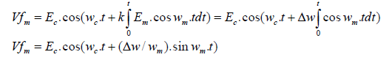

Δw/wm niceliği β gibi bir sabiti verir.



Herhangi bir FM haberleşme sistemi için önemli bir nicelik olan β modülasyon indeksidir.

β=Δw/wm=Δf/fm

β’nin değeri doğrudan fm ile değişir, bundan dolayı β bir bandın sinyal frekansının üstündeki değerlerde de değişebilir ve çok geniş bir aralığa sahip olabilir. Örneğin 300Hz’lik bir dalga

75kHz’lik bir sapma ile değeri 250 olan β ‘yı verir, eğer dalga frekansı 15kHz olursa β=5 olur.

Vfm genel ifadesinin bir basamak daha ilerlemiş analizi şöyle olur:

Vfm=Ec.coswc.t cos(β.sin wm.t)-Ec.sinwc.t sin(β sinwm.t)

**Dar bant frekans modülasyonu(NBFM)**

β’nın küçük bir değer aldığı varsayımı yapılarak, gerçekten çok küçük olan β, βsinwm.t’nin de küçük bir değer almasını sağlar.

Cos (β sin wm.t)=1 , Sin(β sin wm.t)= βsin wm.t

Bu varsayımlar için geçerli olan genel kriter β<=0.2 rad olmasıdır. Şimdi Vfm’in ifadesi daha çok basitleştirilmiş şekilde yazılabilir.

Vfm=Ec.coswc.t .1-Ec.cos wc.t (βsinwm.t )

Vnbfm =Ec.cos wc.t –½.Ec.cos (wc-wm).t+½β Ec.cos (wc+wm).t

Tam AM ‘de olduğu gibi bir taşıyıcı ve benzer yan bant çiftinden oluşur, sadece farkı β’nın yerine m kullanılır ve alçak yan bant negatiftir. İki spektrum şekil.’de karşılaştırılmıştır. Bu spektrum için β’nın değeri m’in ölçüldüğü gibi ölçülür. Bu durumda alt yan bandın negatif olması çok önemlidir ve şekil.3’te de görüldüğü gibi modüle edilmiş dalga şekillerini tamamen farklı yapar.

Çok küçük β=0,2 değerindeki NBFM ‘i frekansı (βfm fc ile karşılaştırıldığında) gözle görülebilecek şekilde gösterilemiyor. M=0,2 olan bir zarf sinyalindeki değişimlere benzemiyor. Negatif alt yan bandın etkisi grafiksel olarak şekil.4’de ki sabit fazör diyagramlarının anlatımıyla yeterince görülebilir. Alçak yan bant sinyalindeki değişikliklerin, sadece tam AM genlikli bir NBFM’in faz açısında sebep olduğu değişiklikleri net bir şekilde görebiliriz. Ayrıca FM bir faz modülasyon etkisinin (β=Δf/fm) nasıl üretildiğini gösterir.

Ayrıca NBFM ‘in genliğinde küçük bir miktar değişim olduğuna (max %3 civarında ) dikkat edin, ama bu önemli değildir bir FM demodülatörü bu değişimi ihmal edilecektir.



Şekil.3’ten NBFM sinyalinin bant genişliğinin tam AM sinyalinin band genişliğiyle aynı olduğu görülebilir.

B=2fm NBFM band genişliği

Bu nedenle dar band (NBFM) geniş bant (WBFM) ile kıyaslanır.

NBFM birçok FM sisteminin çok önemli bir bölümünü düzenler. Dar bant genişliğinden dolayı kısmen böyledir, ama ayrıca sapmanın çok küçük olmasından dolayı NBFM’i lineer yapmak kolaydır.



**GENİŞ BANT FREKANS MODÜLASYONU (WBFM)**

β’nin 0,2’den daha büyük değerlerinde genel ifade bir önceki konuda olduğu gibi basitleştirilemez, olduğu gibi kullanılmalıdır. Kullanılması zor olan kısımlar aşağıdaki bağlantılar kullanılarak kolaylaştırılabilir.

cos(βsinwm.t)=J0(β)+2.J2(β)cos2wm.t+2.J4(β)cos 4wm.t+..................

sin(βsinwm.t)=2.J1(β)sinwm.t+2.J3sin3wm.t+2.J5(β)sin5wm.t+............

β’nın n sırasındaki Bessel fonksiyonlarıdır.

Bu ifadeleri kullanmak Bessel fonksiyonunu tam olarak anlamak için yeterli değildir, ama bu ifadeleri iyi bir şekilde kullanmak yararlıdır. Bu ifadeleri gerçek fiziksel durumlardan oluşan özel tip difarensiyel eşitlikleri çözmek için kullanılırlar. Ayrıca , nicelikli Bessel

fonksiyonlarını kullanabilmek için tablo değerlerine bakmak gereklidir.Bu bağıntıların genel ifadenin WBFM ‘den bir sinüsoidal temel bantlı modüle edilmiş taşıyıcı için etkilerini görelim.

Vbfm=Ec. coswc.t .cos (βsinwm.t)-Ec.sin wc.t sin(βsinwm.t)

NBFM’den farklı olarak birçok yan bant çifti olduğuna dikkat edin. Buna ait işaretlerin bir modeli olduğu görülür, en küçük tek indisli işaret hariç pozitiftir. Ama bu düzgün modellerin biçimi bessel fonksiyon işaretleriyle normalde bozulurlar.



Şekil-5

Şekil.5 değişik küçük β değerleri için toplam spektrumlar





Şekil-6

Şekil -6 değişik β değerleri için genliği modüle edilmiş spektrumların frekansı Δf sabit (+/5khz), Pm ve β değişiyor) fm sabit (1kHz), Δf değişiyor.



Şekil-7

Şekil-6’da ki spektrumlardan da görüleceği gibi, WBFM’in band genişliği NBFM ve tam

AM’de olduğu gibi kesin bir limite sahip değildir. Diğer tarafta ise, spektrum çubuk genliği sapma +/- Δf ’den büyük değerlerinde hızlı bir şekilde düşer bundan dolayı bir belirsizlik uygun dar limitler içinde kalır. (şekil-6’da görülebilir.) 2Δf ‘in değeri nominal band genişliği olarak bilinmesi iyi bir bağıntıdır. Özellikle geniş β değerlerinde, ama genel kullanım için, çok nicelikli tanımlamalar istenir.

Bunların çoğunun ortak yanı, sinyal gücünün %98’inin geçmesine izin veren bant genişliğine

“carson bant genişliği” denir. carson bant genişliğinin yararı β’nın herhangi bir değerinde yan bant çiftleri için β+1 değerinin istenmesidir.

Spektrum çubukları fm kadar uzakta oldukça, bant genişliği β kadardır.

β=2(β+1)fm β=2(Δf+fm)

Bunun nominal bant genişliğinden fazla bir çok yan bant çifti içerdiğine dikkat edin, ama genişlik β büyükse önemsizdir.



Şekil-8

β=1 için carson band with aşağıdaki değerleri verir.

Vfm=Ec cos(wc.t+sin wm.t)

Ayrıca

=0.765Ec-0.440Ec+0.440Ec+0.115REc+0.115Ec

Bundan dolayı

*p* = [0.7652 + 2(0.440)2 + 2(0.115)2 ]*Ec*2 = [0.4997]*Ec*2

**DENEY ÇALIŞMASI:**

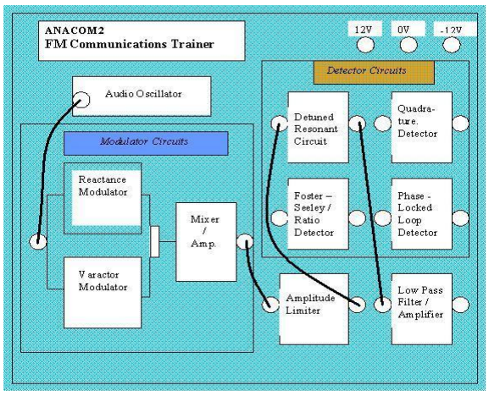

Şekil-9

**Audio Oscillator:**

**Reactance Modulator:**

**Varactor Modulator:**

**Mixer/Amplitude:**

**Detuned Resonant Circuit:**

**Amplitude Limiter:**

**Low-Pass Filter/Amplifier:**

**FM MODÜLASYON**

**1.**Ses osilatörü çıkış soketini modülatör bloğun giriş soketine bağladık.

**2.**Reactance-Varactor anahtarını Reactance konumuna getirdik.

**3.**Reaktans modülatörün taşıyıcı frekans ayar düğmesini orta konuma getirdik.

**4.**Mixer/Amplifier çıkışından aldığımız sinyal;

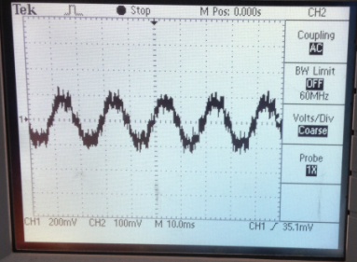

Şekil-10

Genlik=520mV

Frekans=93.98Hz

**5.**Ses osilatörü genlik düğmesini maksimum yaptığımızda sinyalimiz;

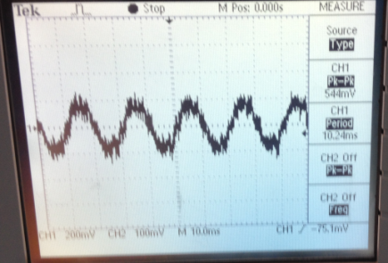

Şekil-11

Genlik değerimiz arttı, frekansımız sıklaştı.

**FM ALGILAMA VE DEMODÜLASYON**

**6.** Sinyal üretecinden 455kHz’lik bir sinüs alıp rezonans devresi bloğunun girişine bağladık. Giriş ile tetiklediğimizde elde ettiğimiz şekil;

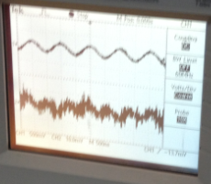

Şekil-12

**7.** 475kHz için ölçüm alabildik;

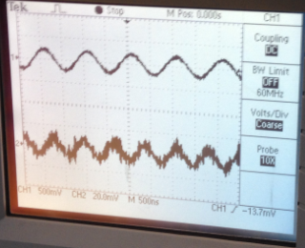

Şekil-13

**8.**

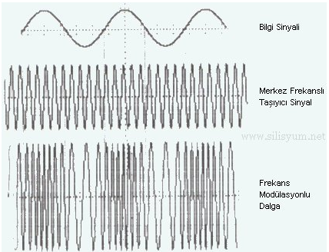

Şekil-14

Bu şekil de düşündüğümüzde elde ettiğimiz dalgada, sinüs, DC seviye ve küçük genlikli bir dalgalanma görülmektedir.

**9.** t.p.73’teki çıkışımız t.p.40’la aynı oldu.

**GÜRÜLTÜNÜN ETKİSİ**

**Genlik modülasyonun özellikleri**

1- Modülasyon anında taşıyıcının genliği değişir, frekansı ise sabittir.  
2- Modülasyon anında, taşıyıcının altında ve üstünde olmak üzere iki adet kenar band oluşur.  
3- BW, modüle eden sinyal frekansının iki katına eşittir.  
4- A-M vericiler, güçlü vericilerdir.  
5- A-M 'de önemli olan sinyalin uzak mesafelerde dinlenmesidir. Bu yüzden ses kalitesi düşüktür.  
6- A-M yayınlan almak için ayrıca bir antene gerek yoktur.7- A-M alıcıların ara frekansı 455 KHz. dir.  
8- % 100 modülasyonda modülasyon faktörü l 'e eşittir.  
9- Modülasyon sinyal frekansının yükselmesi, taşıyıcı dalga genliğinin çok hızlı değişmesine neden olur.  
10- Modülasyon sinyal genliğinin yükselmesi, taşıyıcı dalga genliğinin çok yükselmesine neden olur.

**Frekans modülasyonun özellikleri**

1. Modülasyon anında, taşıyıcının frekansı değişir, genliği ise sabittir.  
2. Modülasyon anında çok sayıda kenar bandları oluşur.  
3. BW, modülasyon faktörüyle değişir.  
4. F-M vericiler, A-M vericiler gibi çok güçlü değildir.  
5- F-M 'de önemli olan sesin bozulmadan en uzak mesafelere gönderilmesidir. Sesin kalitesi yüksektir, stereo yayın yapılabilir.  
6- F-M yayınları almak için bir antene ihtiyaç vardır.  
7- F-M alıcılarda ara frekans değeri 10,7 MHz.dir.  
8- Modülasyon faktörü genellikle l 'den büyüktür.  
9- Modülasyon sinyal frekansının yükselmesi, taşıyıcı frekansının değişme hızını arttırır.  
10- Modülasyon sinyal genliğinin büyümesi, taşıyıcının frekans değişme sınırını genişletir.